Activité I : Approche pratique.

Exemple 1 :
5 minutes plus tard
① ②

→

⇒ Au bout de 5 minutes, le lanceur n’est pas ………………….

1 heure plus tard
③ ④

→

- Au bout d’une heure, le lanceur est ……………………… , il a dépensé de l’………………………

Conclusion : Dans les 2 cas, la ………………………… du lancer sera la même.
L’………………………… dépensée par le lanceur est proportionnelle au ………………… que dure l’effort.
E
K
L
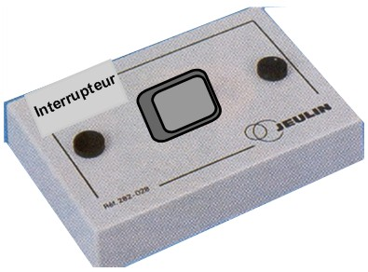
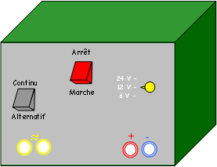
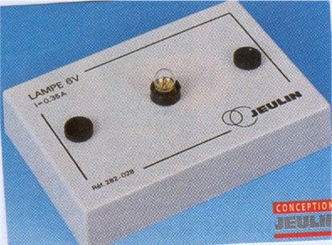

Exemple 2 :

- Effectuer le montage ci-contre : ou
- 😐Appeler le professeur
- Brancher le générateur, fermer l’interrupteur pendant 5 secondes, puis ouvrir l’interrupteur.
- Toucher l’ampoule. Remarque :

- Fermer l’interrupteur pendant 30 secondes, puis ouvrir l’interrupteur.
- Toucher l’ampoule. Remarque :

Conclusion : Dans les 2 cas, la ………………………… de la lampe est la même.
La lampe est plus chaude dans le 2° cas car………………………………….
L’………………………… dépensée par la lampe est proportionnelle au ………………… que dure l’effort.

Activité II : Détermination de l’énergie consommée par un appareil électrique.

- Unité de mesures : On mesure l’énergie en ……………………… d’abréviation …….
L’énergie est symbolisée par la lettre ……
L’unité d’énergie est le ………………… (……)

Multiple : 1 kJ = ………………… J  1 MJ = ………………… J  Sous-multiple : 1 mJ = ………………… J | on utilise plutôt le wattheure (Wh)  avec 1 Wh = …………… J | Multiple : 1 KWh = ……………………… Wh  1 KWh = …………………………… J

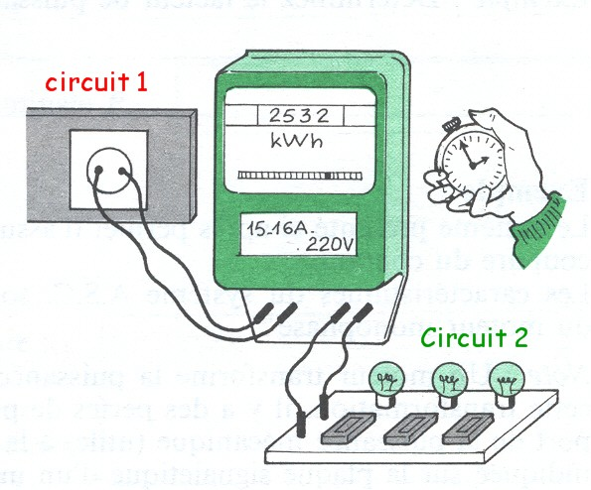
- Appareil de mesure :
C = 2,5 Wh/tr

Nous allons utiliser un appareil qui se trouve dans toutes les maisons alimentées en électricité : le …………………

Comment sait-on si le compteur électrique fournit de l’énergie dans la maison ?

Que signifie cette inscription ?

Nous allons déterminer la relation entre l’énergie, la puissance et le temps.

- Relever la valeur de la puissance indiquée sur les lampes : P_{lampe} = ………… W

- Calculer, en Watt, la puissance P_{3 lampes} fournie aux 3 lampes fonctionnant en même temps.

Lorsque le disque tourne, vous pouvez apercevoir un index noir. Il nous servira de repère.
- Fermer l’interrupteur principal pour allumer les lampes. Laisser le disque tourner jusqu’à ce que l’index noir soit en face du repère. Ouvrir ensuite l’interrupteur.

Pour mesurer le temps, nous aurons besoin d’un chronomètre (à la seconde près)
- Déclencher le chronomètre et fermer l’interrupteur en même temps.

- Arrêter le chronomètre lorsque le disque a fait 2 tours. Relever le temps obtenu : T_{3 lampes} = …………………
Convertir ce temps en secondes : T_{3 lampes} = ………………

- Calculer la quantité d’énergie mesurée par le compteur :
  - En 1 tour, le compteur mesure une énergie de …………… Wh.
En 2 tours, le compteur mesure une énergie de …………… Wh.
  - 1 Wh correspond à ……………………… J
…… Wh correspondent à ……………………… J ⇒ E_{3 lampes} = ……………………… J

- Compléter le tableau ci-dessous :
P_{3 lampes} (Watt) | T_{3 lampes} (Secondes) | P_{3 lampes} x T_{3 lampes} | E_{3 lampes} (Joules)

- Conclusion : ou ou avec P en …………, E en ………….. et T en …………

  - Calculer la quantité d’énergie E consommée par 1 lampe en 1 heure.

  - Quel est l’inconvénient de cette valeur ? Solution ?

Activité III : détermination expérimentale de la puissance d’un appareil électrique
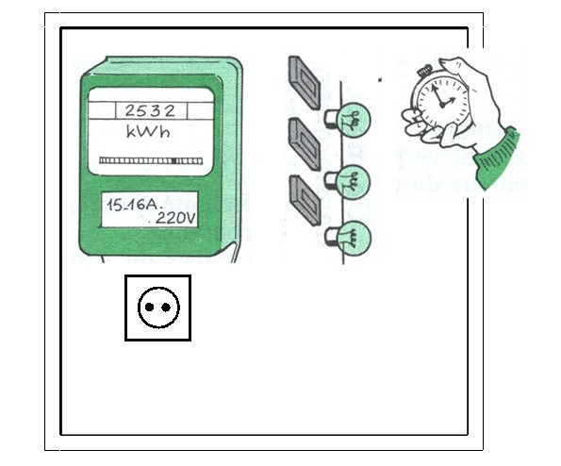

- Réaliser le montage ci-contre. Les lampes ne seront pas utilisées.

- Fermer l’interrupteur principal pour allumer les lampes. Laisser le disque tourner jusqu’à ce que l’index noir soit en face du repère. Ouvrir ensuite l’interrupteur.

- Déclencher le chronomètre et allumer la bouilloire en même temps.

- Arrêter le chronomètre lorsque le disque a fait 5 tours. Relever le temps obtenu : T_{bouilloire} = …………………

- Calculer la quantité d’énergie mesurée par le compteur en 5 tours.

⇒ E_{bouilloire.} = ………………………… J

- A l’aide de la formule, calculer, en watt, la puissance de la bouilloire P_{bouilloire}.

- Sous la bouilloire se trouve une plaque signalétique, compléter les informations suivantes :
Puissance : …………………
Tension : …………………

- Comparer les valeurs de P_{bouilloire} trouvées aux questions ⑥ et ⑦.

- Calculer, en Joules, l’énergie E consommée par la bouilloire en un temps T = 3 minutes.
Convertir en wattheures.

- Pour faire bouillir 1 litre d’eau du robinet, il faut une énergie d’environ 102Wh.
Calculer, en heures, le temps T de chauffage de la bouilloire si elle consomme une énergie de 102 Wh.
Convertir ce temps en minutes et secondes.

- On dispose d’une autre bouilloire qui permet de faire bouillir un litre d’eau en 2 minutes.
Calculer, en watt, la puissance de cette deuxième bouilloire.

Activité IV : Calcul de rendement
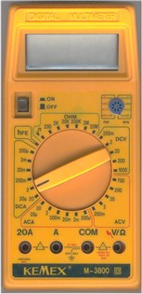
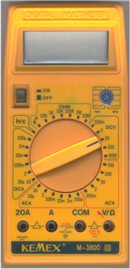
12 V

Pour effectuer nos manipulations, nous utilisons un générateur. Celui-ci
permet de passer d’une tension d’environ 230 V à une tension de (6, 12 ou 24V). Nous allons mesurer :
- L’énergie qui entre dans ce générateur
- L’énergie qui ressort de ce générateur.

- Relier les appareils pour que le montage corresponde au schéma.
Schéma montage

E
A
V
L
K

- Effectuer le montage à l’aide des appareils.

- Quelle tension le générateur doit-il délivrer ? Justifier.

- 😐Appeler le professeur pour vérification du montage.

- Fermer l’interrupteur, le générateur étant hors tension.

Vous allez mesurer le temps nécessaire pour que le disque du compteur électrique fasse un tour. Pour cela :

- Déclencher le chronomètre au moment où vous mettez le générateur sous tension.

- Effectuer la mesure : T = ………………………

- Relever les valeurs

- Calculer, en watt, la puissance de la lampe. Arrondir au watt.

- Calculer, en joules, l’énergie consommée par la lampe.

- Calculer en joules, l’énergie mesurée par le compteur électrique.

- Compléter le schéma ci-dessous :
  - avec les mots « absorbée » et « restituée »
  - avec les valeurs trouvées aux questions 10 et 11
Energie ………………..
par le générateur
………………… J
Energie ………………..
par le générateur
………………… J

Le rendement η d’un appareil se calcule en effectuant le rapport entre l’énergie restituée par l’appareil et l’énergie absorbée par l’appareil.
Il peut être exprimé en pourcentage.
Il est toujours inférieur à 1 ou ……… %

Exemple : Un moteur absorbe une énergie de 100 Joules et restitue une énergie de 70 joules.
Son rendement est de ……… %

- Calculer le rendement du générateur. Exprimer ce résultat en %.

Exercices :

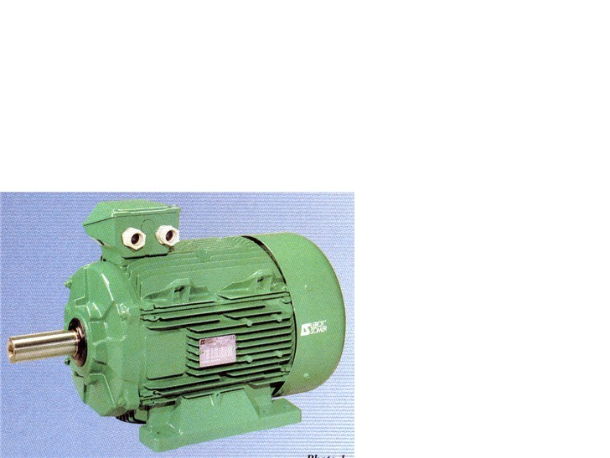
- Un moteur électrique est utilisé pendant 2 heures. Les énergies mises en jeu sont indiquées sur le schéma ci-dessous.
Energie
………………
4,32 MJ
Energie
………………
3,24 MJ

  - Compléter le schéma avec les mots « absorbée » et « restituée »
  - Calculer le rendement de ce moteur
  - Calculer, en Watts, la puissance absorbée par ce moteur.

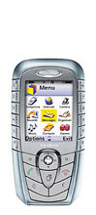
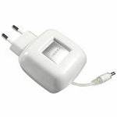
- Un chargeur pour mobile est branché pendant 5 heures. Il restitue l’énergie pour charger le téléphone.
Puissance ………………
par le chargeur
U = 12 V
I = 0,365 A
Puissance ………………
par le chargeur
U = 3,6 V
I = 0,95 A

  - Compléter le schéma avec les mots « absorbée » et « restituée »
  - Calculer, en Watts, la puissance absorbée par le chargeur.
  - Calculer le rendement de ce chargeur.
  - Calculer, en Joules, l’énergie restituée par le chargeur.

